جلسه چهارم: ورود داده ها به ایویوز

نخستین گام برای یک پژوهش اقتصادسنجی تشکیل پرونده کاری و به عبارت دیگر وارد نمودن داده ها به فضای نرم افزار می باشد. برای وارد نمودن داده‌ها در نرم افزار ایویوز، پس از نصب نرم افزار و اجرای آن، در مرحله اول با پنجره زیر مواجه خواهید شد.

[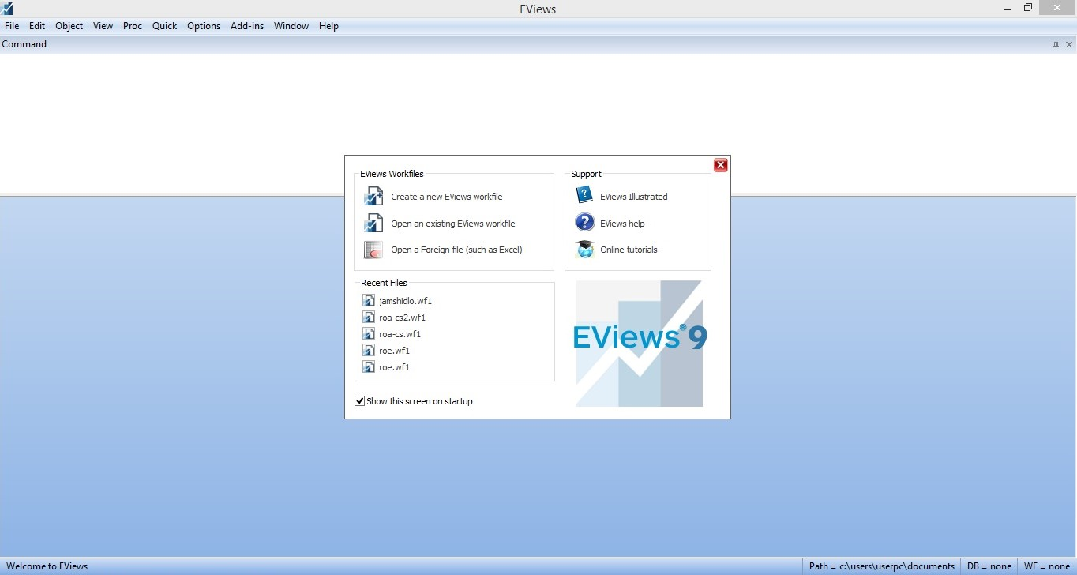](http://bayanbox.ir/info/3664726967097818360/8)

در این پنجره شما می توانید با انتخاب هر یک از گزینه های زیر نوع خاصی از مسیر ورود داده را انتخاب نمائید:

1- برای ایجاد یک فایل کاری جدید می توان از گزینه اول استفاده نمود.

2- برای فراخوانی فایلی که قبلا ایجاد نموده‌اید از گزینه دوم می توان استفاده نمود.

3- در صورتی که فایل مورد نظرتان مربوط به نرم افزاری غیر از ایویوز باشد مانند داده های اکسل، از گزینه سوم استفاده می شود.

باید یادآوری نمود که اکثر داده هایی که از [منابع گردآوری داده ها](http://spss-eviews.blog.ir/1395/04/31/%D9%85%D9%86%D8%A7%D8%A8%D8%B9-%DA%AF%D8%B1%D8%AF%D8%A2%D9%88%D8%B1%DB%8C-%D8%AF%D8%A7%D8%AF%D9%87-%D9%87%D8%A7%DB%8C-%D8%AD%D8%B3%D8%A7%D8%A8%D8%AF%D8%A7%D8%B1%DB%8C-%D9%88-%D8%A8%D9%88%D8%B1%D8%B3) می توان استخراج نمود، معمولا به صورت اکسل می‌باشد و لذا از گزینه سوم به صورت گسترده می‌توان استفاده نمود. هرچند با بستن پنجره فوق و مراجعه به گزینه file در منوی اصلی کلیه اعمال فوق قابل اجرا می‌باشد. با انتخاب گزینه اول برای اولین بار با پنجره زیر مواجه خواهید شد که در این پنجره با انتخاب [نوع ساختار داده ها](http://spss-eviews.blog.ir/1394/08/23/%D8%A2%D9%85%D9%88%D8%B2%D8%B4-Eviews-%D8%AF%D8%A7%D8%AF%D9%87-%D9%87%D8%A7%DB%8C-%D8%B3%D8%B1%DB%8C-%D8%B2%D9%85%D8%A7%D9%86%DB%8C-%D8%8C-%D9%85%D9%82%D8%B7%D8%B9%DB%8C-%D9%88-%D8%AA%D8%B1%DA%A9%DB%8C%D8%A8%DB%8C) با گزینه های متفاوتی روبرو خواهید بود که در ادامه به آن می پردازیم.

[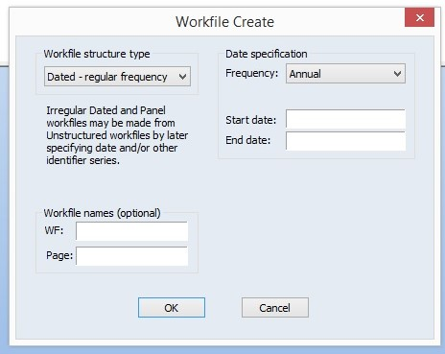](http://bayanbox.ir/info/8016684934037985380/9)

براساس نوع داده هایی که پیش از این، نوع آن را مشخص نموده اید ،در قسمت Workfile structure type  سه گزینه وجود دارد:

1. Unstructured/Undated : این گزینه به داده های مقطعی اختصاص دارد. با انتخاب این گزینه پنجره به صورت زیر تغییر می کند که در قسمت Data Range می توانید تعداد مشاهدات(داده ها) مورد نظرتان را وارد نمائید.

[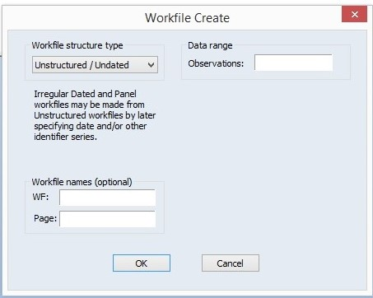](http://bayanbox.ir/info/423978647210831947/10)

1. Dated-regular frequency : این گزینه مختص داده های سری زمانی می باشد. با انتخاب این گزینه، چون این گزینه حالت پیش فرض نرم افزار است تغییری در پنجره اتفاق نمی افتد. در این حالت در قسمت Data specification باید نوع توالی داده ها، براساس سالانه، فصلی، ماهانه، هفتگی ، روزانه و... تعیین شود و تاریخ شروع و پایان داده ها در قسمت های start date و End date ذکر شود.

[](http://bayanbox.ir/info/8016684934037985380/9)

1. Balanced Panel : در صورتی که داده‌ها به صورت ترکیبی از داده‌های مقطعی و سری زمانی باشند، که اصطلاحا به آنها داده‌های تابلویی یا پانل گفته می‌شود، از این گزینه استفاده می شود. در این حالت تمام گزینه ها همانند داده های سری زمانی می باشد و تنها یک گزینه یعنی Number of cross sections به آن اضافه شده است که در این قسمت باید تعداد مقاطع (تعداد شرکت ها یا صنایع) وارد شود.

[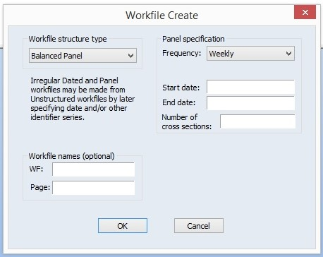](http://bayanbox.ir/info/3789085047343358106/11)